Список исполнителей
Должность | ФИО | Подпись
Инженер-эколог | Епинина О. М.
Инженер-эколог | Рыжакова М. Г.
Инженер-эколог | Филина Я. В.
Инженер-эколог | Шаршакова М. С.

Общие положения
Настоящий документ разработан согласно муниципальному контракту №ЖКХ13-ЭА/179 от 28.05.2013 г.
Заказчик – Комитет жилищно-коммунального хозяйства, транспорта и связи Администрации Северодвинска (Комитет ЖКХ, ТиС).
Исполнитель – Общество с ограниченной ответственностью «Опытное проектно-конструкторское технологическое бюро «Экоинж», г. Санкт-Петербург (ООО «ОПКТБ «Экоинж»).
Работы выполнены в соответствии с условиями технического задания, требованиями действующего законодательства РФ, региональными и местными нормативно-правовыми документами.
При разработке документации Исполнитель руководствовался требованиями Федерального закона от 24.06.1998 №89-ФЗ «Об отходах производства и потребления», постановления Госстроя РФ от 21.08.2003 №152 «Об утверждении «Методических рекомендаций о порядке разработки генеральных схем очистки территорий населенных пунктов Российской Федерации», СанПиН 42-128-1690-88 «Санитарные правила содержания территорий населенных мест», другим техническим и санитарными нормам и правилам.
Исходная информация для разработки документации была предоставлена специалистами Ненокского территориального отдела.

Оглавление
Обозначения и сокращения 4
Введение 5
1. Общие сведения о территории села Ненокса 6
1.1. Краткая характеристика 6
1.2. Природно-климатические условия территории 8
2. Существующее состояние санитарной очистки и уборки с. Ненокса 10
3. Обзор направлений оптимизации системы обращения с отходами 14
4. Направления оптимизации системы обращения с отходами 15
4.1. Расчет капитальных затрат на мероприятия по санитарной очистке 15
4.2. Расчет текущих затрат мероприятий по санитарной очистке территории 20

Обозначения и сокращения
АТС – автотранспортные средства
ВМР, вторсырье – вторичные материальные ресурсы, вторичное сырье из отходов
ГУП – государственное унитарное предприятие
ЖКХ – жилищно-коммунальное хозяйство
КГО (КГМ) – крупногабаритные отходы (крупногабаритный мусор)
ЛПУ – лечебно-профилактические учреждения
МО - муниципальное образование (здесь муниципальное образование «Северодвинск»
МСК, МСЛ – мусоросортировочный комплекс, мусоросортировочная линия
МПС – мусороперегрузочные станции
МСЗ – мусоросжигающий завод
МПЗ – мусороперерабатывающий завод
МУП – муниципальное унитарное предприятие
ООС – охрана окружающей среды
ОРО – объект размещения отходов
СЗЗ – санитарно-защитная зона
С. - село
ОС – окружающая среда
ОСВ – осадки сточных вод
СМУП – Северодвинское муниципальное унитарное предприятие
ПО – промышленные отходы
ППВС – пункты приема вторичного сырья
ППОО – пункт приема опасных отходов
Схема, ГСО – Генеральная схема санитарной очистки территории МО «Северодвинск» на 2013-2018 гг.
ТБО – твердые бытовые отходы
ФККО – Федеральный классификационный каталог отходов

Введение
Настоящим документом разработана Генеральная схема санитарной очистки территории села Ненокса до 2018 г.
Очистка территорий населенных пунктов является основным мероприятием, направленным на обеспечение экологического и санитарно-эпидемиологического благополучия населения и охрану окружающей среды территории.
Генеральная схема очистки территории – проект, направленный на решение комплекса работ по организации, сбору, удалению, обезвреживанию бытовых отходов и уборке городской территории. Он определяет очередность осуществления мероприятий, объемы работ по всем видам очистки и уборки, системы и методы сбора, удаления, обезвреживания и переработки отходов, необходимое количество уборочных машин, механизмов, оборудования и инвентаря, целесообразность проектирования, строительства, реконструкции или расширения объектов системы санитарной очистки, их основные параметры и размещение, ориентировочные капиталовложения на строительство и приобретение технических средств.
Согласно требованиям СанПиН 42-128-4690-88 «Санитарные правила содержания территорий населенных мест», предложенная система санитарной очистки и уборки территорий населенных мест предусматривает рациональный сбор, быстрое удаление, надежное обезвреживание и экономически целесообразную утилизацию бытовых отходов (хозяйственно-бытовых, в том числе пищевых отходов из жилых и общественных зданий, предприятий торговли, общественного питания и культурно-бытового назначения; жидких из неканализованных зданий; уличного мусора и смета и других бытовых отходов, скапливающихся на территории населенного пункта).
Генеральная схема очистки территории разрабатывается на срок до 5 лет с выделением первой очереди мероприятий, а прогноз может охватывать срок до 10–20 лет. [3] Сроки действия ГСО определены следующим образом:
- расчетный срок – 2013 г.- конец 2018 г.
- первая очередь в составе расчетного срока – 2013 г. – конец 2016 г.
- расчетная перспектива – конец 2025 г.

- Общие сведения о территории села Ненокса
  - Краткая характеристика
Село Нёнокса находится на востоке Онежского полуострова, в 40 км от Северодвинска, на Летнем берегу Белого моря. К западу от села берёт начало река Нёнокса, протекающая через озеро Нижнее. Недалеко от села в реку Нёнокса впадает река Верховка.
Датой основания села принято считать 1397 год.
В 1553 году единственный уцелевший корабль экспедиции Хью Уиллоби (её целью было открытие северного пути в Китай и Индию) «Эдуард Бонавентура», которым командовали Ричард Ченслер и Климент Адамс, обогнул Кольский полуостров и вошёл в Белое море. Корабль бросил якорь у Летнего берега Двинской губы, напротив Нёноксы. Именно здесь англичане установили, что эта местность является не Индией, а Московией. Отсюда англичане отправились к острову Ягры.
С 1940 года по 1958 год Нёнокский сельсовет входил в состав Беломорского района Архангельской области.
Своим рождением село обязано залежам соли, однако теперь этот промысел заброшен.
День рождения села празднуется жителями в первую субботу следующую после 12 июля. Эта традиция берет начало с 1997 года, а ранее селяне праздновали Петров день, почитая его и за свой географический праздник.
В 2009 году были упразднены Кудьмозерский и Нёнокский сельсоветы, а их населённые пункты были включены в качестве подчинённых территорий в составе муниципального образования Северодвинск.
Население села составляет 557 человек.
Основной достопримечательностью Нёноксы считается деревянный храмовый ансамбль XVII века:
- Троицкая церковь (1724) — единственный в России деревянный пятишатровый храм
- Никольская церковь (1763)
- Колокольня (1834)
На рис. 1.1 представлено изображение села.
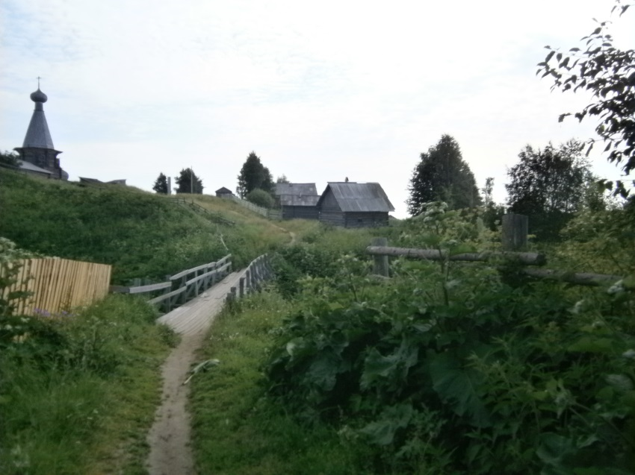 | 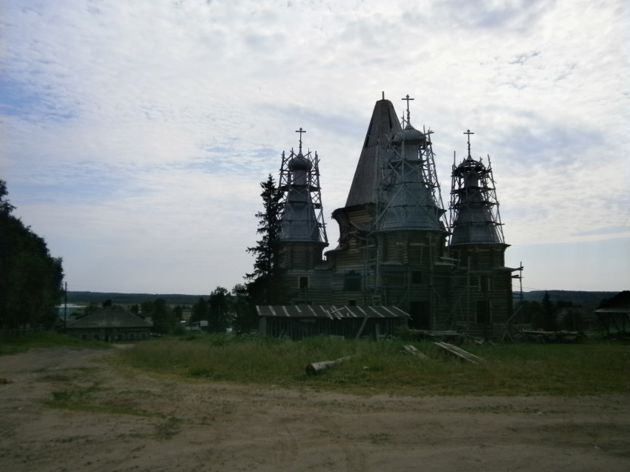
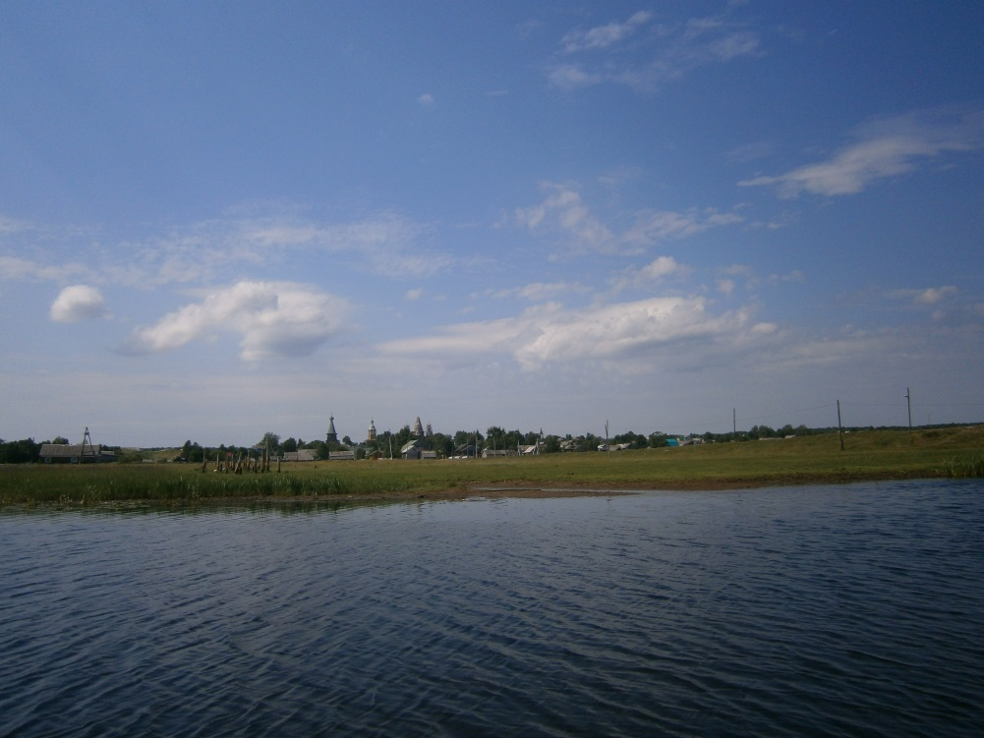
Рис. 1.1. Село Ненокса
Селянин Юрий Михайлович Шульман в своей книге «История посада Нёноксы» раскрыл множество ранее неизвестных страниц Нёноксы и в целом этого северного края. Изучить неизвестные страницы края поможет также недавно основанный в поселке краеведческий музей.
Ныне село Нёнокса более известно, как ракетный полигон, который обеспечивает испытания баллистических ракет для АПЛ. Посёлок полигона называется Сопка и находится в 2 километрах севернее Нёноксы
Связь Нёноксы с остальным миром осуществляется, в основном, с помощью железнодорожной ветки Северной железной дороги через Северодвинск. Автомобильной дороги до села, которую можно было бы использовать круглый год, нет. Нёнокса и посёлок Сопка вблизи неё — закрытая зона. Для въезда требуется пропуск.

  - Природно-климатические условия территории
С. Ненокса расположено в районе Крайнего Севера.
Климат субарктический, морской, с продолжительной холодной многоснежной зимой, короткой весной с неустойчивыми температурами, относительно коротким прохладным влажным летом, продолжительной ненастной осенью. Он формируется под воздействием северных морей и переносов воздушных масс с Атлантики в условиях малого количества солнечной радиации.
В таблице 1.2.1 представлена информация о среднемесячной и среднегодовой температуре воздуха на рассматриваемой территории.
Таблица 1.2.1.
Средняя месячная и годовая температура воздуха, °С
Янв. | Февр. | Март | Апр. | Май | Июнь | Июль | Авг. | Сент. | Окт. | Нояб. | Дек. | Год
-12,9 | -12,5 | -8,0 | -0,9 | 6,0 | 12,4 | 15,6 | 13,6 | 7,9 | 1,5 | -4,1 | -9,5 | 0,8

В таблице 1.2.2 представлена информация о климатических параметрах холодного периода на рассматриваемой территории.
Таблица 1.2.2.

Климатические параметры холодного периода года
Температура воздуха, °С, обеспеченностью 0,94 | Абсолютная минимальная температура воздуха, °С | Продолжительность, сут, и средняя температура воздуха, °С, периода со средней суточной температурой воздуха |  |  |  |  |  | Средняя месячная относительная влажность воздуха наиболее холодного месяца, % | Количество осадков за ноябрь - март, мм | Преобладающее направление ветра за декабрь - февраль | Максимальная из средних скоростей ветра по румбам за январь, м/с | Средняя скорость ветра, м/с, за период со средней суточной температурой воздуха ≤ 8 °С
Температура воздуха, °С, обеспеченностью 0,94 | Абсолютная минимальная температура воздуха, °С | ≤ 0 °С |  | ≤ 8 °С |  | ≤ 10 °С
Температура воздуха, °С, обеспеченностью 0,94 | Абсолютная минимальная температура воздуха, °С | продолжительность | средняя температура | продолжительность | средняя температура | продолжительность | средняя температура
-18 | -45 | 177 | -8 | 253 | -4,4 | 273 | -3,4 | 86 | 188 | ЮВ | 5,9 | 3,7

В таблице 1.2.3 представлена информация о климатических параметрах теплого периода на рассматриваемой территории.
Таблица 1.2.3.
Климатические параметры теплого периода года
Температура воздуха, °С, обеспеченностью 0,95 | Температура воздуха, °С, обеспеченностью 0,98 | Средняя максимальная температура воздуха наиболее теплого месяца, °С | Абсолютная максимальная температура воздуха, °С | Средняя суточная амплитуда температуры воздуха наиболее теплого месяца, °С | Средняя месячная относительная влажность воздуха наиболее теплого месяца, % | Средняя месячная относительная влажность воздуха в 15 ч наиболее теплого месяца, % | Количество осадков за апрель - октябрь, мм | Суточный максимум осадков, мм | Преобладающее направление ветра за июнь - август | Минимальная из средних скоростей ветра по румбам за июль, м/с
19,6 | 24 | 20,9 | 34 | 10,9 | 72 | 57 | 402 | 55 | СЗ | 4

В таблице 1.2.4 представлена информация об атмосферных осадках на рассматриваемой территории.
Таблица 1.2.4.
Атмосферные осадки и снежный покров
Количество осадков, мм |  |  | Снежный покров
за год | Жидких осадков за год | суточный максимум | средняя дата образования и разрушения устойчивого снежного покрова | средняя из наибольших высот за зиму, см
675 | 459 | 55 | 8/XI-23/IV | 66

В таблице 1.2.5 представлена информация об образовании скользкости на дорогах на рассматриваемой территории.
Таблица 1.2.5.
Среднемноголетние данные образования зимней скользкости
Зимняя скользкость | Число дней с возможными случаями образования зимней скользкости*⁾ |  | Число дней с возможными случаями образования зимней скользкости*⁾
Средняя дата начала | Средняя дата окончания | Продолжительность периода, дни
20.10 | 21.04 | 179 | 112
*) Числодней с возможными случаями образования зимней скользкости - это число дней с выпадением снега с суточным количеством более 1 см (от слабого снега до обильного снегопада), с гололедно-изморозевыми явлениями (мокрый снег, изморозь, ледяной дождь) при температуре воздуха ниже 0°С.
Средняя температура января −12,9°С, июля — +15,6°С . За год выпадает 675 мм осадков, в среднем за год отмечается 201 день с осадками.
Относительная влажность воздуха зимой 84 – 85%. Весна характеризуется неустойчивой погодой, средняя дневная температура воздуха +6,5°. Лето дождливое, температура воздуха в среднем 13,7° – 15,6° градусов. Осень прохладная, температура воздуха снижается с 8,1° до -3,7°.
Период с отрицательными температурами воздуха длится 215 дней, с температурами ниже -5° – 160 дней, ниже -10° – 115 дней. Период с положительными температурами выше 0° составляет 147 дней, выше 5° (вегетационный период) – 114 дней, выше 10° (период активной вегетации) – 72 дня.

- Существующее состояние санитарной очистки и уборки с. Ненокса
В с. Ненокса не организован централизованный вывоз отходов. Вблизи села отсутствуют санкционированные объекты размещения отходов. Ранее размещение отходов проводилось на свалке, расположенной в 0,6 км от села. В настоящее время свалка является несанкционированным объектом размещения, документы, подтверждающие ее целевое назначение, отсутствуют. На рис. 2.1 представлено изображение свалки, состав отходов, поступающих на данный объект.
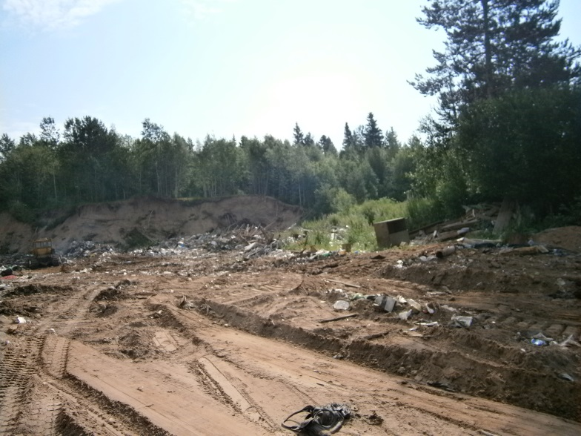 | 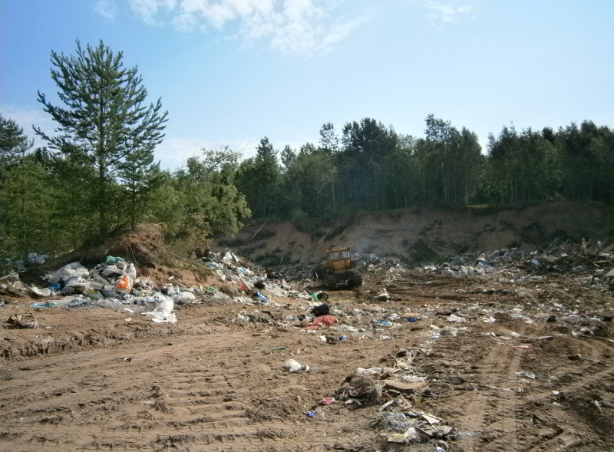
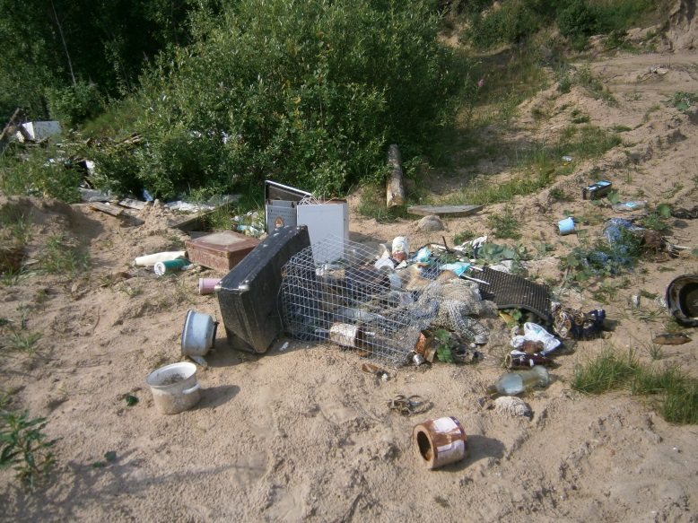 | 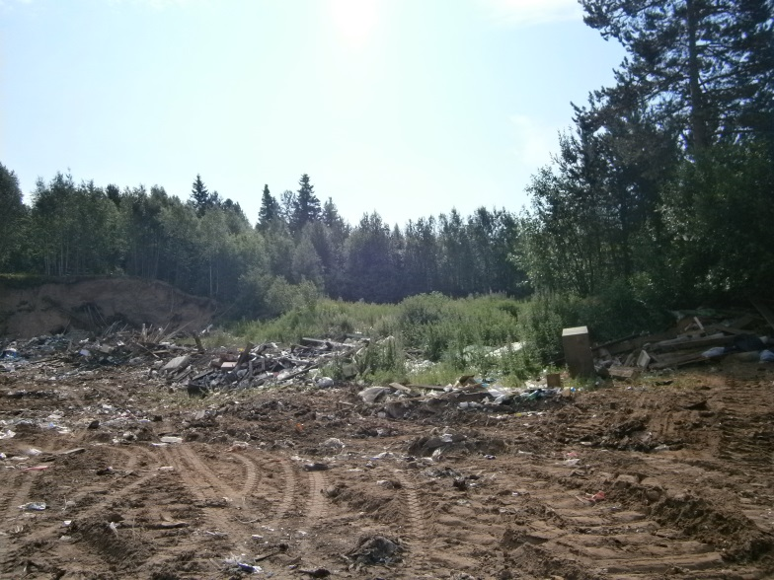

Рис. 2.1 Свалка с. Ненокса
В селе силами администрации установлена контейнерная площадка возле кладбища, содержание и вывоз отходов производится за счет средств местного бюджета.
На рис. 2.2. представлено изображение контейнерной площадки, и состав отходов.

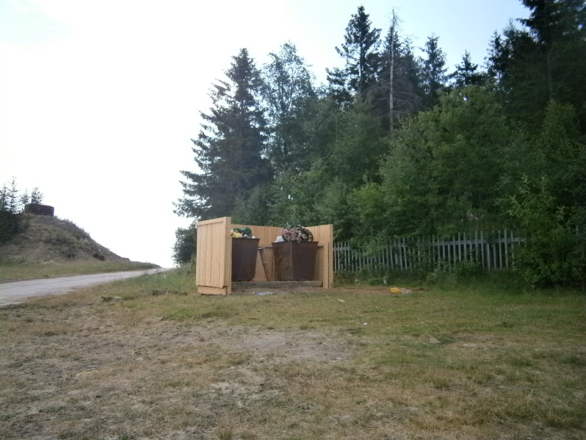 | 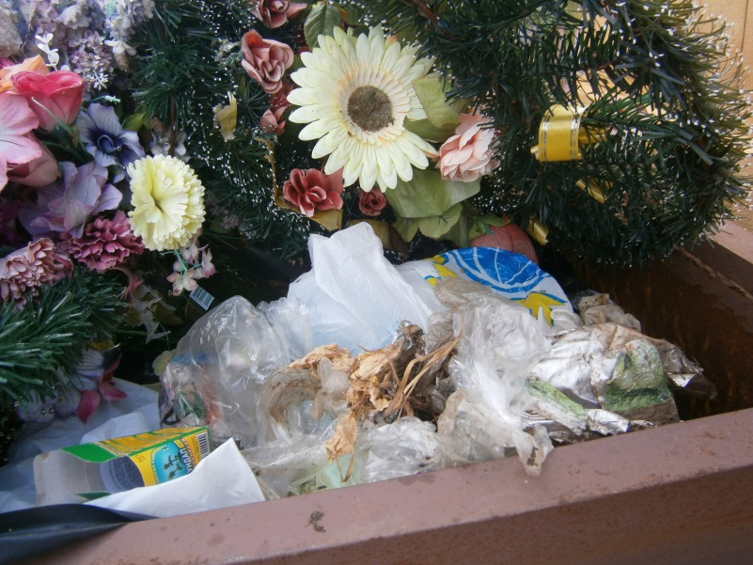
Рис. 2.2 Изображение контейнерной площадки возле кладбища
Также на территории села установлен 1 контейнер объемом 0,75 м3 (возле магазина).
Дезинфекция, мойка контейнеров для сбора ТБО не осуществляется.
Вследствие отсутствия централизованной системы сбора отходов на территории села образуются стихийные свалки. На рис. 2.3 изображены наиболее крупные свалки села, образующиеся регулярно.
Свалка возле кладбища (ориентировочный объем 2,5 м3) :
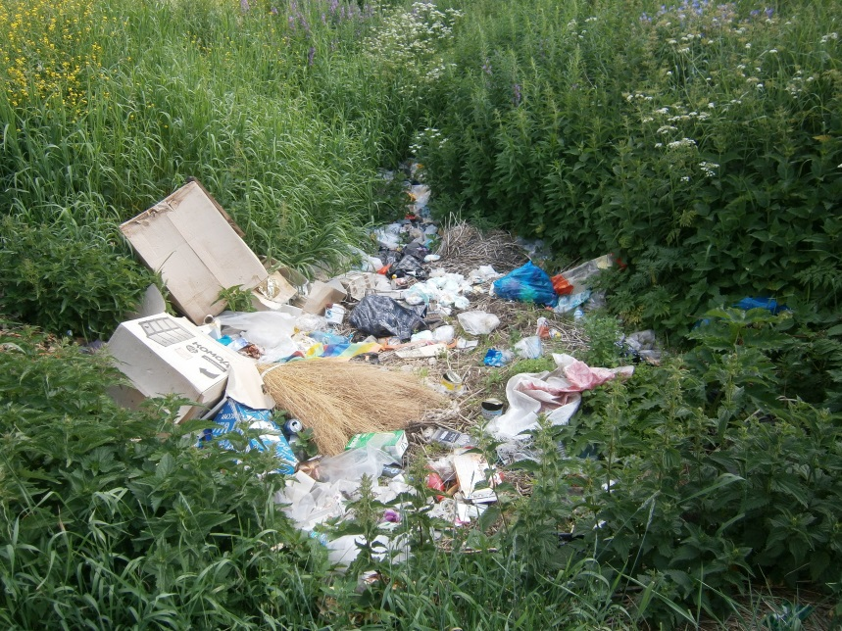 | 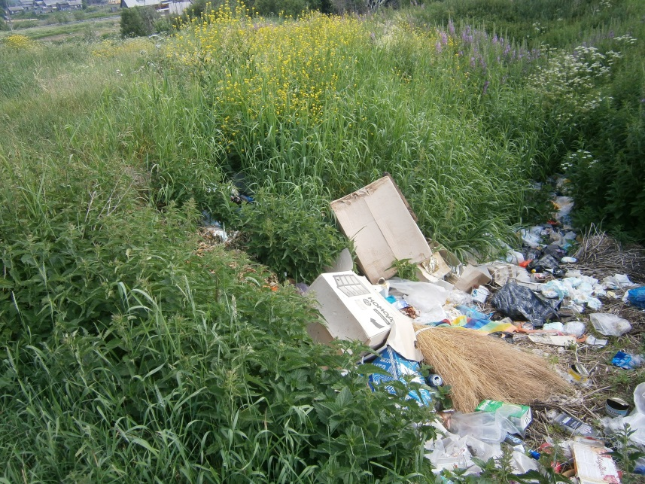

Свалка возле бывших колхозных гаражей (ориентировочный объем 1 м3):
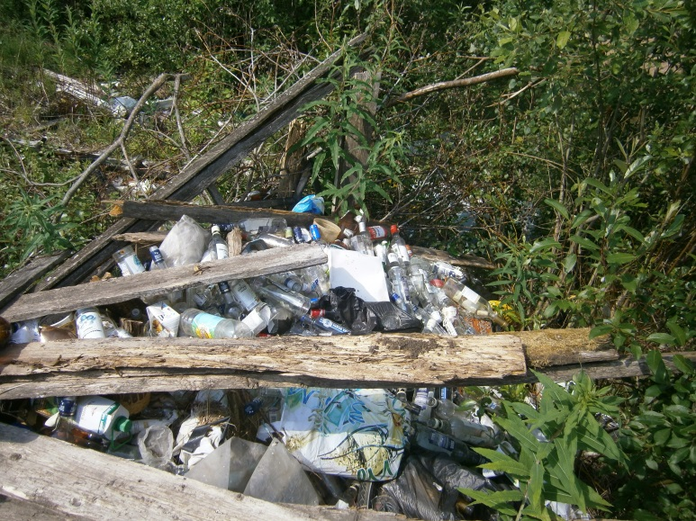 | 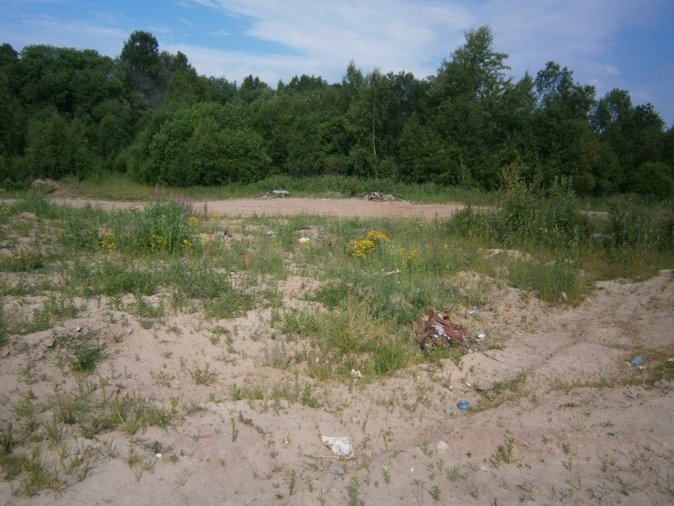
Свалка возле школы/котельной(ориентировочный объем 6,5 м3):
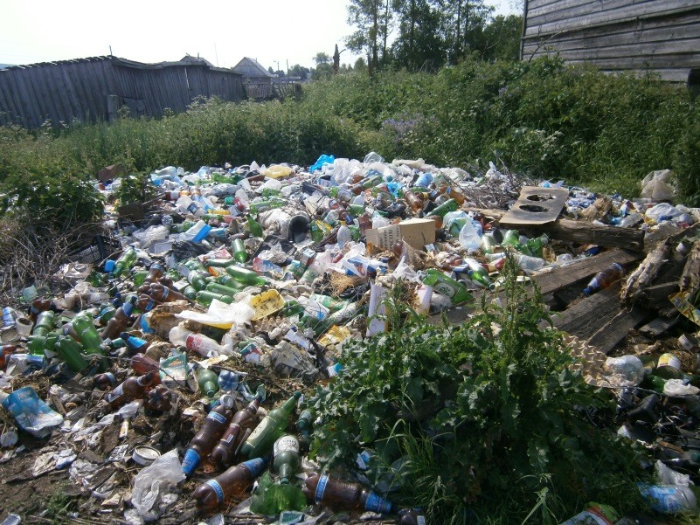 | 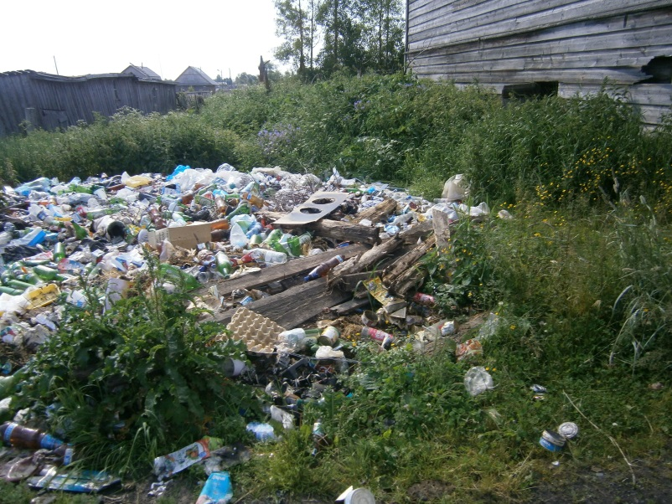
Рис. 2.3. Несанкционированные свалки с. Ненокса

Количественные и качественные характеристики отходов, образующихся на территории села
Для жителей села нет установленных норм накопления отходов, определить точное количество отходов, фактически образующихся от жизнедеятельности населения не представляется возможным, так как отсутствует учет отходов.
Поэтому целесообразно использовать расчетные значения норм накопления отходов, как с учетом постоянного населения, так и сезонного. В таблице 2.1 приведены принятые расчетные нормы накопления отходов.

Таблица 2.1
Расчетные нормы накопления отходов села
Показатель | Значение
Норма накопления отходов для постоянного населения, м3/год | 1,5
Норма накопления отходов для сезонного населения, м3/год | 0,5
Численность постоянного населения, чел. | 557
Численность сезонного населения, чел. | 500
Норма накопления КГО, м3/год | 0,225

В таблице 2.2 приведен ориентировочный морфологический состав отходов села
Таблица 2.2
Ориентировочный морфологический состав отходов села
Компонент | Содержание, % по объему | Плотность, т/м3 | Масса компонента, приведенная к 1 м3 отхода | % по массе
Пищевые отходы | 5% | 0,37 | 0,0185 | 13
Бумага, картон | 20% | 0,06 | 0,012 | 8
Смешанная упаковка | 15% | 0,038 | 0,0057 | 4
Стекло | 20% | 0,3 | 0,06 | 41
Полимеры смешанные | 25% | 0,038 | 0,0095 | 6
Растительные отходы | 7% | 0,5 | 0,035 | 24
Отсев | 5% | 0,1 | 0,005 | 3
Неклассифицируемые фракции | 3% | 0,07 | 0,0021 | 1
Всего | 100% |  | 0,1478 | 100

Исследование показало, что в составе сельских отходов присутствует незначительное количество пищевых отходов, высоко содержание смешанных полимеров и упаковки на их основе, стекла.

- Обзор направлений оптимизации системы обращения с отходами
Для формирования экологически и экономически эффективной схемы санитарной очистки необходимо в первую очередь рассмотреть существующие методы обращения с отходами, оценить реальность их применения на рассматриваемой территории с учетом социальных, экономических и прочих факторов, а также перспективы развития.
В Приложении 3 представлен обзор направлений оптимизации системы обращения с отходами, начиная с методов сбора отходов, и заканчивая их конечным обращением (утилизация, обезвреживание, размещение).
- Направления оптимизации системы обращения с отходами
Для оценки экологически и экономически эффективной схемы санитарной очистки села целесообразно рассмотреть несколько вариантов, базирующихся на разных подходах к решению текущих проблем. Разработчиками было выделено несколько сценариев схем обращения с отходами, учитывая сложившиеся условия в селе, транспортные условия, а также пожелания специалистом администрации.
Для рассмотрения были выделены следующие организационно-технические схемы санитарной очистки:
ССО Н1 – Схема санитарной очистки Ненокса №1
Тип сбора – смешанный, несменяемая система контейнеров объемом 0,75 м3.
Тип вывоза – мусоровозами, рассматриваются 3 варианта периодичности вывоза.
Прямой вывоз на существующий полигон ТБО г. Северодвинска.

ССО Н2 – Схема санитарной очистки Ненокса №2
Тип сбора – смешанный, несменяемая система контейнеров объемом 0,75 м3.
Тип вывоза – мусоровозами, рассматриваются 3 варианта периодичности вывоза.
Прямой вывоз на полигон ТБО с. Ненокса (предусматривается строительство нового полигона).

ССО Н3 – Схема санитарной очистки Ненокса №3
Тип сбора – раздельный, несменяемая система контейнеров объемом 0,75 м3.
Тип вывоза – мусоровозами, рассматриваются 3 варианта периодичности вывоза. Двухэтапный вывоз отходов.
Обезвреживание части отходов (сжигаемой) на инсинераторе в с. Ненокса.
Вывоз на полигон ТБО г. Северодвинска золы, несжигаемой фракции, КГО, вторичного сырья.

ССО Н4 – Схема санитарной очистки Ненокса №4
Тип сбора – раздельный, несменяемая система контейнеров объемом 0,75 м3.
Тип вывоза – мусоровозами, рассматриваются 3 варианта периодичности вывоза. Двухэтапный вывоз отходов.
Сортировка, компостирование, временное хранение некоторых видов отходов в с. Ненокса.
Размещение на полигоне ТБО г. Северодвинска.

  - Расчет капитальных затрат на мероприятия по санитарной очистке

Ориентировочные капитальные вложения на реализацию схемы санитарной очистки определены, исходя из следующих условий:
- Стоимость контейнеров определялась на основании среднерыночной стоимости данных мусоросборников.
- Стоимость спецмашин определялась согласно ориентировочным ценам поставщиков специальной техники.
- Стоимость строительства зданий и сооружений определялась на основании экспертной оценки (предварительная оценка, необходимо уточнение)
Приводимые капиталовложения являются ориентировочными. Более точная оценка стоимости выполняемых мероприятий должна определяться в рамках соответствующих инвестиционных программ и программ бюджетного финансирования. Точная стоимость строительства основных объектов санитарной очистки определяется на основе сметных расчетов на стадии проектирования.

Сбор отходов

В стандартные контейнеры для мусора не должны помещаться крупногабаритные отходы.
Для сбора и промежуточного складирования крупногабаритных отходов существуют два основных варианта:
- сбор КГМ в сменяемые бункера-накопители (7,5—8,5 м3).
- организация сбора КГМ патрульным методом;
Целесообразность установки бункеров определяется с учетом пешеходной доступности и обеспечением коэффициента использования бункеровоза на уровне не менее 60-70%.
При расчетном общем количестве бункеров на 1 населенный пункт менее 7 ед. и значительным расстоянием вывоза КГМ нецелесообразно устанавливать бункеры.
Один бункер позволяет обслужить в среднем от 900 до 2700 жителей в зависимости от периодичности вывоза отходов.
Сбор КГМ осуществляется в определенный день недели (месяца).
Сбор и вывоз КГМ от организаций осуществляется по заявкам.
Для сбора отходов рекомендуются стандартные контейнеры объемом 0,75 м3.
Для с. Ненокса предусматривается сбор КГО на контейнерных площадках, навалом, в специально отведенном отсеке. Стоимость строительства и оборудование контейнерных площадок принимается на уровне 30 тыс. руб./ед.
В таблице 4.1.1. приведен расчет количества контейнеров и контейнерных площадок при разных периодичностях вывоза.

Таблица 4.1.1.
Расчет количества контейнеров и контейнерных площадок
Условия | Показатель | Зимний период | Летний период
Вариант периодичности №1 | Периодичность, раз/год | 156 | 350
 | Необходимое количество контейнеров, ед. | 5 | 4
 | Необходимое количество контейнерных площадок, ед. | 3 | 3
Вариант периодичности №2 | Периодичность, раз/год | 122 | 312
 | Необходимое количество контейнеров, ед. | 6 | 4
 | Необходимое количество контейнерных площадок, ед. | 4 | 4
Вариант периодичности №3 | Периодичность, раз/год | 104 | 156
 | Необходимое количество контейнеров, ед. | 7 | 8
 | Необходимое количество контейнерных площадок, ед. | 4 | 4

Стоимость приобретения машин и механизмов

Машины для вывоза твердых бытовых отходов отличаются:
- назначением (машины для вывоза отходов из жилых, торговых и общественных зданий; машины для вывоза крупногабаритных отходов и т.д.);
- вместимостью кузова (мини-мусоровозы, средние, большегрузные мусоровозы);
- спецоборудованием для прессования отходов и характером процесса уплотнения отходов (непрерывный, циклический);
- системой выгрузки отходов из кузова - самосвальной или принудительной с помощью выталкивающей плиты.
По способу погрузки ТБО, мусоровозы делятся на две группы:
- мусоровозы с задней загрузкой;
- мусоровозы с боковой загрузкой.
Боковая загрузка осуществляется в мусоросборник мусоровоза манипулятором, расположенным, как правило, с правой стороны машины путем опрокидывания неподвижного контейнера в открывающийся люк на крыше мусоросборника.
При расчете необходимого количества единиц автотранспорта для транспортировки отходов от мест сбора до объектов переработки/захоронения были приняты за основу стандартные мусоровозы отечественного производства следующей вместимости (с учетом уплотнения):
- 20 м³ отходов;
- 55 м³ отходов.

В качестве аналогов оборудования рекомендуется:
Мусоровозы  вместимостью 20 м³ отходов | КО-440-3 боковая загрузка | Емкость кузова, м³.......................…............8 |  | 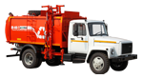
Мусоровозы  вместимостью 20 м³ отходов | (ГАЗ-3307-1017) евро 3 | Масса загружаемых отходов, кг.…........3100
Мусоровозы  вместимостью 20 м³ отходов | КО-440-2 боковая загрузка | Коэффициент уплотнения ………….1,5 до 4 | 1 014 000
Мусоровозы  вместимостью 20 м³ отходов | (ГАЗ-3309-1357) евро 3 |  | 1 014 000
Мусоровозы  вместимостью 55 м³ отходов | КО-440-5 боковая загрузка | Емкость кузова, м³………………………...22 |  | 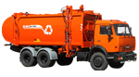
Мусоровозы  вместимостью 55 м³ отходов | (КамАЗ-65115-1071-62) евро 3 | Масса загружаемых отходов, кг……….8500 | 2 360 000
Мусоровозы  вместимостью 55 м³ отходов | (КамАЗ-65115-1071-97 D3)евро 3 | Коэффициент уплотнения ………….1,5 до 6 | 2 360 000
Цены указаны по состоянию на 2012 г.

Для вывоза КГО и прочих видов отходов предусматриваются автосамосвалы.

Оборудование | Марка аналог | Ориентировочная цена, тыс. руб.
Автосамосвалы (грузо/п 5,25-5,8 т) | КАМАЗ 55102, ЗИЛ-СААЗ- 4546 | 1 050

Стоимость строительства объектов обращения с отходами

Стоимость строительства объектов обращения с отходами оценивалась по коммерческим предложениям фирм-производителей и объектам-аналогам.

Сводные данные по капитальным затратам ССО Н приведены в таблицах 4.1.2-4.1.4.

Таблица 4.1.2

Затраты на сбор отходов
Вариант периодичности | Количество контейнеров, ед. | Количество контейнерных площадок, ед. | Стоимость контейнеров, тыс. руб. | Стоимость контейнерных площадок, ед. | Стоимость контейнеров, тыс. руб. | Стоимость контейнерных площадок, тыс. руб. | Всего затрат, тыс. руб.
Вариант №1 | 5 | 3 | 5 | 30 | 25 | 90 | 115
Вариант №2 | 6 | 3 | 5 | 30 | 30 | 90 | 120
Вариант №3 | 8 | 4 | 5 | 30 | 40 | 120 | 160

Таблица 4.1.3

Сводные капитальные затраты

Схема | Вариант периодичности | Организация сбора, тыс. руб. | Организация вывоза, тыс. руб. | Организация подготовки отходов, тыс. руб. | Организация размещения отходов, тыс. руб. | Организация обезвреживания отходов, тыс. руб. | Итого, тыс. руб
ССО Н1 | вар1 | 115 | 3410 | 0 | 0 | 0 | 3525
 | вар2 | 120 | 3410 | 0 | 0 | 0 | 3530
 | вар3 | 160 | 3410 | 0 | 0 | 0 | 3570
ССО Н2 | вар1 | 115 | 2064 | 0 | 35000** | 0 | 12179
 | вар2 | 120 | 2064 | 0 | 35000** | 0 | 12184
 | вар3 | 160 | 2064 | 0 | 35000** | 0 | 12224
ССО Н3 | вар1 | 115 | 2064 | 0 | 0 | 10000*** | 12179
 | вар2 | 120 | 2064 | 0 | 0 | 10000*** | 12184
 | вар3 | 160 | 2064 | 0 | 0 | 10000*** | 12224
ССО Н4 | вар1 | 115 | 2064 | 2000* | 0 | 0 | 4179
 | вар2 | 120 | 2064 | 2000* | 0 | 0 | 4184
 | вар3 | 160 | 2064 | 2000* | 0 | 0 | 4224

* строительство пункта приема отходов, площадка компостирования, ручная сортировка, временное хранение вторичного сырья;

** строительство полигона ТБО;

*** приобретение исинератора КТО-50, мощностью 50 кг отходов/час, строительство здания с оборудованием первичной обработки отходов.

Ориентировочная стоимость строительства полигона ТБО определялась как суммарные затраты на проектирование (ориентировочно 5-7 млн. руб.), и строительство хозяйственной зоны и участков складирования полигона ТБО (28-30 млн. руб.). Основными строительными мероприятиями являются:

-выполнение щебеночного (или иного) покрытия в месте расположения зданий для обслуживающего персонала, выполнение асфальтобетонного (или иного) покрытия части подъездной дороги;

-устройство шлагбаума;

-устройство ограждения полигона по всему периметру;

-строительство хозяйственной зоны (КПП, навес для техники, уборная);

-устройство карт складирования отходов (для данного полигона малой мощности рекомендуется траншейная схема складирования).

Таблица 4.1.4

Затраты на вывоз отходов

Схема | Количество автосамосвалов | Количество мусоровозов вместимостью 55 м3 отходов | Количество мусоровозов вместимостью 20 м3 отходов | Стоимость автосамосвала | Стоимость мусоровоза вместимостью 55 м3 отходов | Стоимость мусоровоза вместимостью 20 м3 отходов | Стоимость бортовой машины | Стоимость мусоровоза вместимостью 55 м3 отходов | Стоимость мусоровоза вместимостью 20 м3 отходов | Всего затрат
ССО Н1 | 1 | 1 | 0 | 1050 | 2360 | 1014 | 1050 | 2360 | 0 | 3410
ССО Н2 | 1 | 0 | 1 | 1050 | 2360 | 1014 | 1050 | 0 | 1014 | 2064
ССО Н3 | 1 | 0 | 1 | 1050 | 2360 | 1014 | 1050 | 0 | 1014 | 2064
ССО Н4 | 1 | 0 | 1 | 1050 | 2360 | 1014 | 1050 | 0 | 1014 | 2064

  - Расчет текущих затрат мероприятий по санитарной очистке территории

Стоимость размещения ТБО определяет размер тарифа на данный вид деятельности с ТБО. Данный тариф рекомендуется рассчитывать с учетом «Методических рекомендаций по формированию тарифов на услуги по уничтожению, утилизации и захоронению твердых бытовых отходов» разработанных Институтом экономики ЖКХ: И. В. Бычковским, И. Г. Минц, Н. П. Киркоровой».

Укрупненный пример оценки фактических затрат на услуги по обращению с ТБО может быть определен на основе затрат:

Затраты, связанные с производством и реализацией услуг специализированных предприятий, группируются по статьям себестоимости:
1) материалы;
2) топливо;
3) амортизация;
4) ремонт и техническое обслуживание;
5) оплата труда;
6) прочие прямые затраты;
7) цеховые расходы;
8) общеэксплуатационные расходы.

Расчет текущих затрат на сбор отходов

Затраты на услуги по сбору ТБО в домовладениях складываются из затрат на:
1) содержание контейнеров;
2) содержание контейнерных площадок.
Укрупненный пример оценки фактических затрат на услуги по сбору ТБО может быть определен на основе затрат на амортизацию используемых контейнеров системы сбора ТБО, их ремонт и техническое обслуживание.
Амортизационные отчисления приняты в размере 10% в год от стоимости основного нового оборудования.
Амортизационные отчисления приняты в размере 5% в год от стоимости существующего оборудования.
Средняя стоимость основного оборудования определена на основе предложений организации производителей (ООО «ФОБОС», ООО «Вавилон», ООО МЗ «Спецтранс», г. Санкт-Петербург)
Опыт проведения экспертиз тарифов на услуги по сбору ТБО показал, что затраты на ремонт контейнеров могут приниматься в размере 5 - 7 % от суммы амортизации контейнеров. В связи с этим затраты на ремонт контейнеров принимаются на уровне 5% от суммы амортизации.

Расчет текущих затрат на транспортировку отходов
Вторым этапом обращения с ТБО является их вывоз из мест образования до мест обезвреживания. Объективность планирования и калькулирования себестоимости на этот вид услуг имеет особо важное значение, поскольку затраты на транспортировку отходов из мест образования до места обезвреживания и утилизации составляют до 80 % в общих затратах на сбор, вывоз и утилизацию отходов в случае, если работы по всем трем этапам обращения с ТБО осуществляет одна специализированная организация.
На расчет затрат, включаемых в себестоимость оказания услуг по вывозу ТБО, особое влияние оказывают маршруты сбора и вывоза отходов, оптимизация которых позволяет сократить нерациональные затраты на содержание парка специальной техники. Маршрутизация движения собирающего мусоровозного транспорта осуществляется для всех объектов, подлежащих регулярному обслуживанию.
Расчет себестоимости транспортных операций производится в расчете на 1 км пробега по следующим статьям затрат:
- основная и дополнительная заработная плата производственных рабочих с начислениями;
- амортизация;
- горюче-смазочные материалы;
- техническое обслуживание и ремонт (80 % ОЗП);
- накладные расходы (60 % ОЗП).
Расходы по статье "Заработная плата: в расчете на 1 км пробега определяются путем деления часового фонда заработной платы на среднюю транспортную скорость спецмашины:
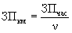,
где: ЗПкм - заработная плата производственных рабочих с начислениями на 1 км пробега;
ЗПчас - часовой фонд заработной платы производственных рабочих с начислениями;
n - транспортная скорость спецмашины.
Амортизационные отчисления в расчете на 1 км пробега определяются как частное от деления суммы амортизационных отчислений, приходящейся на час работы спецмашины, на среднюю транспортную скорость спецмашины:
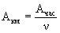
где: Акм - амортизационные отчисления на 1 км пробега;
Ачас - амортизационные отчисления, приходящиеся на час работы спецмашины;
n - транспортная скорость спецмашины.
Расчет затрат по статье горюче-смазочные материалы производится в соответствии с установленными нормами расхода топлив на 100 км пробега с учетом расхода на внутригаражные нужды. Расход смазочных материалов производится по нормативам от расхода топлива.
,
где: С - стоимость топлива и смазочных материалов на 1 км пробега;
Р - расход топлива, смазочных материалов на 1 км пробега;
Цт, см - цена 1 л (1 кг) топлива, смазочных материалов.
Укрупненный пример оценки фактических затрат на услуги по вывозу ТБО может быть определен на основе затрат на амортизацию используемой техники для вывоза ТБО, их ремонт и техническое обслуживание, на топливо и ГСМ, основной и дополнительной заработной платы производственных рабочих.

Ориентировочно при расчете принимались следующие условия:
1. При расчете величины пробега 1 а/т средства за смену учитывались следующие параметры:
- величина пробега рассчитывалась как максимальное расстояние маршрута, с учетом возможного количества рейсов.
2. Средняя заработная плата принималась на уровне 160 руб/рейс, отчисления принимались на уровне 36% (страховые взносы - 34 % от ФОТ, налог на соц. страхование - 2% от ФОТ);
3. Амортизационные отчисления принимаются на уровне 10% от стоимости основного оборудования.
4. Средний расход топлива принимается на уровне 30 л/км пробега, на основании расхода топлива коммунальной техники на базе КАМАЗ.
5. Стоимость 1 л дизельного топлива принимается в размере 25 руб./л.

Расчет текущих затрат на утилизацию/размещение отходов

В таблице 4.1.5 приведены ориентировочные расчеты текущих затрат на обращение с отходами в с. Ненокса по выбранным организационно-техническим схемам. Текущие затраты на обращение с отходами определены на основании экспертной оценки, объектов-аналогов и заявлений производителей. Затраты являются ориентировочными и должны уточняться при выборе конкретных технологий.

Таблица 4.1.5

Ориентировочные текущие затраты
 |  | Организация сбора, тыс. руб. | Организация вывоза, тыс. руб. | Организация подготовки отходов, тыс. руб. | Организация размещения отходов, тыс. руб. | Организация обезвреживания отходов, тыс. руб. | Итого, тыс. руб./год | Итого, тыс. руб.*чел/год | Итого, тыс. руб.*чел/мес.
ССО Н1 | вар1 | 7 | 1792 | 0 | 39 | 0 | 1838 | 3,30 | 0,27
 | вар2 | 8 | 1735 | 0 | 39 | 0 | 1781 | 3,20 | 0,27
 | вар3 | 10 | 1502 | 0 | 39 | 0 | 1551 | 2,78 | 0,23
ССО Н2 | вар1 | 7 | 494 | 0 | 39 | 0 | 540 | 0,97 | 0,08
 | вар2 | 8 | 491 | 0 | 39 | 0 | 538 | 0,97 | 0,08
 | вар3 | 10 | 483 | 0 | 39 | 0 | 532 | 0,96 | 0,08
ССО Н3 | вар1 | 7 | 599 | 0 | 15 | 2 | 623 | 1,12 | 0,09
 | вар2 | 8 | 606 | 0 | 15 | 2 | 629 | 1,13 | 0,09
 | вар3 | 10 | 612 | 0 | 15 | 2 | 639 | 1,15 | 0,10
ССО Н4 | вар1 | 7 | 600 | 20 | 15 | 0 | 641 | 1,15 | 0,10
 | вар2 | 8 | 606 | 20 | 15 | 0 | 648 | 1,16 | 0,10
 | вар3 | 10 | 613 | 20 | 15 | 0 | 657 | 1,18 | 0,10

Выводы
В процессе проработки различных вариантов обращения с отходами на территории села было рассмотрено несколько организационно-технических схем, в результате чего были выявлены основные статьи затрат. Наиболее затратными являются ССО Н2 и ССО Н3 – строительство объекта обезвреживания (инсинерации) отходов, и строительство полигона ТБО. Наименее затратной является схема прямого вывоза и размещения отходов на существующем полигоне ТБО г. Северодвинска.
Согласно ориентировочным текущим расходам наиболее затратной является схема, предусматривающая прямой вывоз отходов на существующий полигон ТБО г. Северодвинска (до 300 руб/месяц на 1 жителя), наименее затратными ССО Н2 и ССО Н3 (менее 100 руб/1 жителя).
Таким образом, рекомендуется внедрять наименее затратные с точки зрения текущих расходов методы, с целью предусмотреть наиболее щадящий тариф для населения, проживающего в селе Ненокса.

